Szczecin, dnia 14 kwietnia 2021
WOPN-PK.082.5.14.2014.BG

Regionalna Dyrekcja Ochrony Środowiska
w Szczecinie
ul. Teofila Firlika nr 20, 71 - 637 Szczecin

ZAPYTANIE OFERTOWE

Skarb Państwa – Regionalna Dyrekcja Ochrony Środowiska w Szczecinie informuje, iż na podstawie § 9 ust. 1 Regulaminu udzielania zamówień publicznych w Regionalnej Dyrekcji Ochrony Środowiska w Szczecinie w związku z art. 2 ust 1 pkt 1 ustawy z dnia 11 września 2019r. Prawo zamówień publicznych (Dz. U. z 2019 r. poz. 2019 z późn zm. ) zaprasza do złożenia oferty na wykonanie zadania: „Monitoring stanu warunków przyrodniczych (powtórzenie badań) na wybranych stanowiskach siedliska przyrodniczego 3260 Nizinne i podgórskie rzeki ze zbiorowiskami włosieniczników Ranunculion fluitantis, w ramach projektu LIFE13 NAT/PL/000009, pn. „Active protection of water-crowfoots habitats and restoration of wildlife corridor in the River Drawa basin in Poland”/"Czynna ochrona siedlisk włosieniczników i udrożnienie korytarza ekologicznego zlewni rzeki Drawy w Polsce".

Projekt jest współfinansowany ze środków Unii Europejskiej w ramach instrumentu finansowego LIFE+ oraz przez Narodowy Fundusz Ochrony Środowiska i Gospodarki Wodnej w Warszawie (NFOŚiGW).

Przedmiot zamówienia został sklasyfikowany
wg Wspólnego Słownika Zamówień (CPV), jako:

90711500-9 - Monitoring środowiska naturalnego inny niż dotyczący branży budowlanej

- Ilekroć w zapytaniu ofertowym użyto zwrotu „Zamawiający” należy przez
to rozumieć: Regionalną Dyrekcję Ochrony Środowiska w Szczecinie.
- Ilekroć w zapytaniu ofertowym użyto zwrotu „Wykonawca” należy przez
to rozumieć: osobę fizyczną, osobę prawną albo jednostkę organizacyjną nieposiadającą osobowości prawnej, która ubiega się o udzielenie zamówienia, złożyła ofertę lub zawarła umowę w sprawie zamówienia.
- Opis przedmiotu zamówienia:
Opis przedmiotu Zamówienia stanowi załącznik nr 1 do niniejszego zapytania.
- Termin realizacji zamówienia: 4 miesiące od dnia zawarcia umowy.
- Harmonogram realizacji przedmiotu zamówienia:
1) Etap I - Przedstawienie Zamawiającemu harmonogramu badań: 14 dni kalendarzowych od dnia zwarcia umowy.
2) Etap II - Opracowanie i przedstawienie Zamawiającemu Raportu Końcowego:
4 miesiące od dnia zawarcia umowy.
- Zamawiający nie dopuszcza składania ofert częściowych.
- Warunki udziału w postępowaniu:
O udzielenie zamówienia mogą ubiegać się Wykonawcy, którzy spełniają warunki udziału w postępowaniu dotyczące:
- zdolności technicznej i zawodowej.
Zamawiający uzna spełnienie ww. warunku, jeżeli Wykonawca wykaże, że:
- w okresie ostatnich 3 lat (przed upływem terminu składania ofert), a jeżeli okres prowadzenia działalności jest krótszy - w tym okresie, wykonał należycie i prawidłowo ukończył, lub nadal prowadzi co najmniej:
- jedną inwentaryzację przyrodniczych siedlisk rzecznych lub jeden monitoring siedliskowy obszarów chronionych bądź obszarów ochrony N2000 obejmujących ekosystemy rzeczne w ramach których badano siedlisko 3260;
- dysponuje osobami zdolnymi do wykonania zamówienia o kwalifikacjach zawodowych, doświadczeniu i wykształceniu niezbędnym do wykonania zamówienia, odpowiadającym warunkom określonym poniżej:
Osoba 1. Ekspert hydrogeomorfolog fluwialny:
- wykształcenie wyższe na kierunku: geografia, hydrologia, hydrobiologia, ochrona środowiska, który wykonał co najmniej 3 usługi zawierające w swym zakresie badania siedlisk rzecznych oraz jest autorem lub współautorem co najmniej jednej publikacji naukowej związanej z przedmiotem zamówienia;
Osoba 2. Ekspert botanik fitosocjolog/ siedliskoznawca:
- wykształcenie wyższe na kierunku nauk przyrodniczych: biologia, ochrona środowiska, hydrobiologia, który wykonał, co najmniej 3 usługi polegające na monitoringu lub ochronie czynnej siedlisk przyrodniczych lub gatunków związanych z ekosystemami rzecznymi oraz jest autorem lub współautorem co najmniej jednej publikacji naukowej związanej z przedmiotem zamówienia.
Zamawiający nie dopuszcza możliwości łączenia funkcji ekspertów przez jedną i tą samą osobę.
- Wykaz oświadczeń lub dokumentów:
Zamawiający wymaga następujących dokumentów na potwierdzenie warunku udziału w postępowaniu.
- Wykaz usług wykonanych, a w przypadku świadczeń okresowych lub ciągłych również wykonywanych, w okresie ostatnich 3 lat przed upływem terminu składania ofert, a jeżeli okres prowadzenia działalności jest krótszy – w tym okresie, wraz z podaniem ich wartości, przedmiotu, dat wykonania i podmiotów, na rzecz, których usługi zostały wykonane lub są wykonywane należycie wraz z dowodami określającymi, czy usługi wykazane na potwierdzenie spełniania warunku udziału w postępowaniu, zostały wykonane lub są wykonywane należycie. Wykaz należy sporządzić zgodnie z wzorem stanowiącym Załącznik nr 3.
- Wykaz osób skierowanych przez Wykonawcę do realizacji zamówienia publicznego, w szczególności odpowiedzialnych za świadczenie usług, koordynację prac, wraz z informacjami na temat ich kwalifikacji zawodowych, niezbędnych do wykonania zamówienia publicznego, a także zakresu wykonywanych przez nie czynności oraz informacją o podstawie do dysponowania tymi osobami. Wykaz należy sporządzić zgodnie z wzorem stanowiącym Załącznik nr 4.
Dowodami potwierdzającymi czy usługi zostały wykonane należycie są:
- referencje bądź inne dokumenty wystawione przez podmiot, na rzecz, którego usługi były wykonywane, a w przypadku świadczeń okresowych lub ciągłych są wykonywane.
W przypadku świadczeń okresowych lub ciągłych nadal wykonywanych referencje bądź inne dokumenty potwierdzające ich należyte wykonywanie powinny być wydane nie wcześniej niż 3 miesiące przed upływem terminu składania ofert;
- oświadczenie Wykonawcy, jeżeli z uzasadnionych przyczyn o obiektywnym charakterze Wykonawca nie jest w stanie uzyskać dokumentów, o których mowa powyżej. Jeśli Wykonawca składa oświadczenie, zobowiązany jest podać przyczyny braku możliwości uzyskania poświadczenia.
- Kryteria oceny oferty:
Cena 100% (oferta z najniższą ceną otrzymuje 100% pkt.)
- Sposób oceny ofert:
Zamawiający wybierze ofertę z najniższą ceną.

- Sposób i termin składania ofert:
Oferty mogą być składane pisemnie na adres: Regionalna Dyrekcja Ochrony Środowiska w Szczecinie, ul. Teofila Firlika 20, 71-637 Szczecin (osobiście lub za pośrednictwem operatora pocztowego), faxem 91 43-05-201 lub drogą elektroniczną, przy czym oferty składane drogą elektroniczną, przesyła się na adres: life.drawa.szczecin@rdos.gov.pl (skan).
Ofertę należy przesłać lub dostarczyć w terminie
do dnia 26.04.2021 roku
do godz. 12.00.
Oferty złożone po wyznaczonym terminie podlegają odrzuceniu.

- Opis sposobu przygotowania oferty:
Ofertę należy złożyć na formularzu stanowiącym załącznik nr 2 do niniejszego zapytania.
Oferta musi być podpisana przez upoważnionego Przedstawiciela lub Przedstawicieli Wykonawcy, zgodnie z wpisem w odpowiednim dokumencie uprawniającym
do występowania w obrocie prawnym w imieniu Wykonawcy.
W przypadku, gdy ofertę podpisuje osoba, która nie jest osobą fizyczną lub uprawienie nie wynika z dokumentów rejestrowych spółki (KRS) Wykonawca załącza do oferty pełnomocnictwo do reprezentowania Wykonawcy (Wykonawców).
Gdy Wykonawca nie załączy do oferty wymaganych dokumentów, Zamawiający wezwie go do ich złożenia w wyznaczonym terminie chyba, że wartość oferty przewyższy kwotę, jaką Zamawiający przewiduje na realizację Zamówienia.
- Osoba/y upoważnione do kontaktu oraz informacja o sposobie porozumiewania się Wykonawców z Zamawiającym:
Informacji dotyczących przedmiotowego zapytania udzielają:
- w zakresie opisu przedmiotu zamówienia: p. Beata Gąsiorowska, tel. 91 43 05 222 lub 733 600 838fax 91 43-05-201, e-mail: beata.gasiorowska.szczecin@rdos.gov.pl
- w sprawach formalno-prawnych: p. Paulina Robaczyńska, tel. 91 43 05 236,
fax 91 43-05-201, e-mail: paulina. robaczynska.szczecin@rdos.gov.pl
Wszelkie informacje dotyczące przedmiotowego zapytania można uzyskać drogą elektroniczną lub faksem kontaktując się z ww. osobami.
- Istotne postanowienia umowne, w tym w szczególności zapisy dotyczące warunków płatności, kar umownych, ochrony danych osobowych i zachowania poufności:
Na zasadach określonych we wzorze umowy stanowiącym załącznik nr 5 do niniejszego zapytania ofertowego.

- Warunki zmiany umowy:
Na zasadach określonych we wzorze umowy stanowiącej załącznik nr 5 do niniejszego zapytania ofertowego.
- Zamawiający nie przewiduje prawa opcji.
- Wynik postępowania:
Informacja o wyborze najkorzystniejszej oferty lub unieważnieniu rozeznania rynku będzie przekazana pocztą, faksem lub drogą elektroniczną do Wykonawców, którzy złożyli oferty, oraz zostanie zamieszczona na stronie Biuletynu Informacji Publicznej jednostki organizacyjnej w zakładce http://bip.szczecin.rdos.gov.pl/rozpoznania-cenowe
Informacja o terminie i miejscu podpisania umowy zostanie przekazana Wykonawcy, którego ofertę wybrano, za pośrednictwem poczty tradycyjnej, fax lub e-mail.
- Zamawiający zastrzega sobie prawo do zmiany treści zapytania ofertowego przed upływem terminu składania ofert przewidzianym w zapytaniu ofertowym. W takim przypadku Zamawiający w opublikowanym na BIP zapytaniu ofertowym, uwzględni informacje o zmianie. W takiej sytuacji, Zamawiający przedłuży termin składania ofert
o czas niezbędny do wprowadzenia zmian w ofertach, jeżeli jest to konieczne z uwagi na zakres wprowadzonych zmian.
- W sprawach nieuregulowanych niniejszym zamówieniem stosuje się obowiązujące przepisy Kodeksu cywilnego.
- Klauzula informacyjna zgodna z RODO
Zamawiający informuje, że:
- Administratorem danych osobowych jest Regionalna Dyrekcja Ochrony Środowiska
w Szczecinie z siedzibą w Szczecinie, przy ul. Teofila Firlika 20, 71-637 Szczecin, tel.: 91 43 05 200, fax: 91 43 05 201, e-mail: sekretariat.szczecin@rdos.gov.pl
- Celem zbierania informacji jest przeprowadzenie niniejszej procedury zapytania ofertowego w wyniku którego zostanie wybrana oferta i podpisana umowa.
- Wykonawcy przysługuje prawo dostępu do treści danych oraz ich sprostowania, usunięcia lub ograniczania, przetwarzania, a także prawo sprzeciwu, zażądania zaprzestania przetwarzania i przenoszenia danych, jak również prawo do cofnięcia zgody w dowolnym momencie oraz prawo do wniesienia skargi do organu nadzorczego.
- Podanie danych jest dobrowolne, lecz niezbędne do przeprowadzenia procedury niniejszego zapytanie ofertowego, w wyniku którego zostanie wybrana oferta i zawarta umowa.
- Dane udostępnione przez wykonawcę mogą podlegać udostępnieniu stronie trzeciej, na jej wniosek, zgodnie z przepisami ustawy o dostępie do informacji publicznej.
- Dane udostępnione przez wykonawcę nie będą podlegały profilowaniu.
- Administrator danych nie ma zamiaru przekazywać danych osobowych do państwa trzeciego lub organizacji międzynarodowej.
- Dane osobowe będą przetwarzane przez okres wynikający z obowiązującej instrukcji kancelaryjnej.

Załącznik nr 1 do zapytania ofertowego

Opis przedmiotu zamówieniaKomisja przetargowa:

Przedmiotem zamówienia jest monitoring stanu warunków przyrodniczych (powtórzenie badań) na wybranych stanowiskach siedliska przyrodniczego 3260 Nizinne i podgórskie rzeki ze zbiorowiskami włosieniczników Ranunculion fluitantis, w ramach projektu LIFE13 NAT/PL/000009, pn. „Active protection of water-crowfoots habitats and restoration of wildlife corridor in the River Drawa basin in Poland”/"Czynna ochrona siedlisk włosieniczników i udrożnienie korytarza ekologicznego zlewni rzeki Drawy w Polsce".
- Przedmiotem zamówienia jest wykonanie badań monitoringowych na 11 odcinkach badawczych obejmujących fragmenty rzek i dorzeczy: Drawy, Korytnicy, Płocicznej, Radwi i Grabowej oraz ich dopływów, obejmujących łącznie ok. 11 stanowisk, z opisem i interpretacją wyników oraz porównaniem ich z dostępnymi danymi literaturowymi, w tym z monitoringiem stanu „0” oraz monitoringiem z roku 2020.
- W ramach zamówienia, na wskazanych przez Zamawiającego 11 stanowiskach, należy powtórzyć badania zgodnie z metodyką opracowaną w roku 2020 przez zespół dr hab. Józef Szpikowskiego, prof. UAM.
- Celem badania jest ocena wpływu zrealizowanych zadań projektowych na stan warunków przyrodniczych na siedlisku przyrodniczym 3260 Nizinne i podgórskie rzeki ze zbiorowiskami włosieniczników Ranunculion fluitantis.
- Miejsce realizacji.
Województwa: Zachodniopomorskie, Lubuskie, Wielkopolskie.
Powiaty: drawski, choszczeński, sławieński, strzelecko-drezdenecki, białogardzki, czarnkowsko- trzcianecki, koszaliński.
Zadanie realizowane głównie na terenie województwa zachodniopomorskiego, obejmuje geograficzne obszary dolin rzecznych w zlewniach rzek: Drawy na odcinkach od Prosinka do Mielenka Drawskiego i w dół od EW Borowo do ujścia do Noteci z dopływami Korytnicą i Płociczną oraz na odcinkach Radwi i Grabowej na Pomorzu, w aktualnych granicach obszarów ochrony Natura 2000.
- Termin realizacji zamówienia: 4 miesięce od dnia zawarcia umowy
- W ramach zamówienia Wykonawca jest zobowiązany uzyskać odpowiednie zgody Ministra Środowiska na odstępstwa od zakazów określonych w art. 51 oraz art. 52 ustawy o ochronie przyrody, jeżeli prowadzone prace będą tego wymagały oraz wszelkich inne decyzje administracyjne niezbędne do przeprowadzenia badań monitoringowych.
- Szczegółowy opis przedmiotu zamówienia zawiera załącznik nr 1 do umowy.
- Szczegółowe warunki realizacji umowy określa wzór umowy.

Załącznik nr 2 do zapytania ofertowego

….................................................
pieczęć Wykonawcy

WZÓR OFERTY

na: „Monitoring stanu warunków przyrodniczych (powtórzenie badań) na wybranych stanowiskach siedliska przyrodniczego 3260 Nizinne i podgórskie rzeki ze zbiorowiskami włosieniczników Ranunculion fluitantis, w ramach projektu LIFE13 NAT/PL/000009, pn. „Active protection of water-crowfoots habitats and restoration of wildlife corridor in the River Drawa basin in Poland”/"Czynna ochrona siedlisk włosieniczników i udrożnienie korytarza ekologicznego zlewni rzeki Drawy w Polsce". Projekt jest współfinansowany ze środków Unii Europejskiej w ramach instrumentu finansowego LIFE+ oraz przez Narodowy Fundusz Ochrony Środowiska i Gospodarki Wodnej w Warszawie (NFOŚiGW)”.

Ja(My) niżej podpisany(ni)
…...............................................................................................................................................................
działając w imieniu i na rzecz …………………………………………………………………………………..……………………………
(pełna nazwa Wykonawcy)
Oświadczam, że zobowiązuję się zrealizować przedmiot zamówienia na warunkach i w sposób określony w opisie przedmiotu zamówienia oraz wzorze umowy.

- Oferuję/my wykonanie ww. przedmiotu zamówienia za cenę całkowitą:
............................................... zł (kwota netto),
................................................ zł (podatek VAT wg stawki .............. %),
................................................ zł (kwota brutto),
(słownie brutto:............................................................ złotych).
- Wynagrodzenie całkowite o którym mowa w pkt 1. obliczone jest jako iloczyn planowanej w ramach zamówienia liczby stanowisk monitoringowych, tj. 11 stanowisk oraz ryczałtowej ceny jednostkowej za jedno stanowisko monitoringowe w wysokości …….....................zł (kwota netto), tj......................... zł (kwota brutto).
- Oświadczam/y, iż:
- Zapoznałem/liśmy się z treścią opisu przedmiotu zamówienia wraz z załącznikami i nie wnoszę/imy zastrzeżeń, przyjmując warunki w nich zawarte oraz zdobyłem/liśmy konieczne informacje do przygotowania oferty
- Akceptuję/emy wzór umowy i w przypadku wybrania mojej/naszej oferty zobowiązuje/my się do wniesienia zabezpieczenia należytego wykonania umowy i do podpisania umowy na warunkach zawartych w opisie przedmiotu zamówienia, w miejscu i terminie wskazanym przez Zamawiającego;
- W przypadku wyboru naszej oferty osobami upoważnionymi do podpisania umowy jest :
...........................................................................................................................................................
- Cena ofertowa obejmuje wszelkie koszty związane z realizacją przedmiotu zamówienia;

- Zapoznałem się z polityką środowiskową obowiązującą w Regionalnej Dyrekcji Ochrony Środowiska znajdującej się na stronie internetowej pod adresie: http://szczecin.rdos.gov.pl/polityka-srodowiskowa

- Dane Wykonawcy:
- NIP: .........................................................................................................
- REGON: ..........................................................................................................
- Telefon ..........................................................................................................
- Faks .........................................................................................................
- adres mailowy ….....................................................................................................

- Oświadczam, że wypełniłem obowiązki informacyjne przewidziane w art. 13 lub art. 14 RODO wobec osób fizycznych, od których dane osobowe bezpośrednio lub pośrednio pozyskałem w celu ubiegania się o udzielenie zamówienia publicznego w niniejszym postępowaniu.*

....................................................................... ….…..........................................................
Miejscowość, data (czytelny podpis(y) osób uprawnionych do reprezentacji Wykonawcy, w przypadku oferty wspólnej - podpis pełnomocnika Wykonawców)

Załącznik nr 3 zapytanie ofertowego

...........................................
(pieczęć Wykonawcy)
WYKAZ USŁUG

Zamawiający wymaga: w okresie ostatnich 3 lat (przed upływem terminu składania ofert), a jeżeli okres prowadzenia działalności jest krótszy - w tym okresie, Wykonawca wykonał należycie i prawidłowo ukończył, lub nadal prowadzi co najmniej:
- jedną inwentaryzację przyrodniczych siedlisk rzecznych lub jeden monitoring siedliskowy obszarów chronionych bądź obszarów ochrony N2000 obejmujących ekosystemy rzeczne w ramach których badano siedlisko 3260

Przedmiot usługi | Podmiot, na rzecz którego usługa była/ jest wykonana, | Data wykonania
 |  | początek | koniec/  w toku
Podmiot:
…………………………………………..

Nazwa obszaru chronionego:
……………………………………………

Dowodami potwierdzającymi czy usługi zostały wykonane należycie są:
- referencje bądź inne dokumenty wystawione przez podmiot, na rzecz którego usługi były wykonywane, a w przypadku świadczeń okresowych lub ciągłych są wykonywane. W przypadku świadczeń okresowych lub ciągłych nadal wykonywanych referencje bądź inne dokumenty potwierdzające ich należyte wykonywanie powinny być wydane nie wcześniej niż 3 miesiące przed upływem terminu składania ofert;
- oświadczenie Wykonawcy, jeżeli z uzasadnionych przyczyn o obiektywnym charakterze Wykonawca nie jest w stanie uzyskać dokumentów, o których mowa powyżej. Jeśli Wykonawca składa oświadczenie, zobowiązany jest podać przyczyny braku możliwości uzyskania poświadczenia.

........................................................................ ….…..........................................................
Miejscowość, data (czytelny podpis(y) osób uprawnionych do reprezentacji wykonawcy, w przypadku oferty wspólnej - podpis pełnomocnika wykonawcy)

Załącznik nr 4 do zapytanie ofertowego

...........................................
(pieczęć Wykonawcy)

WYKAZ OSÓB, KTÓRE BĘDĄ UCZESTNICZYĆ

W WYKONYWANIU ZAMÓWIENIA

Na potrzeby niniejszego postępowania o udzielenie zamówienia publicznego oświadczam, że w wykonywaniu zamówienia będą uczestniczyć następujące osoby:

Imię i nazwisko | Kwalifikacje zawodowe, doświadczenie* | Zakres wykonywanych czynności | Podstawa do dysponowania daną osobą**
Osoba 1. Ekspert hydrogeomorfolog fluwialny: | Należy podać:  Kwalifikacje zawodowe:  Doświadczenie: | Należy podać:  Zakres wykonywanych czynności: | Należy podać:  Podstawę dysponowania daną osobą, np. umowa o pracę,  umowa zlecenie
Osoba 2. Ekspert botanik fitosocjolog/ siedliskoznawca: | …………….. | …………… | …………….

Zamawiający nie dopuszcza możliwości łączenia funkcji ekspertów przez jedną i tą samą osobę.

* Wykonawca powinien podać informacje, na podstawie których Zamawiający będzie mógł ocenić spełnienie warunku;
** Wykonawca powinien wskazać, na jakiej podstawie dysponuje lub będzie dysponował osobami wskazanymi do realizacji zamówienia (np. pracownik wykonawcy, zleceniobiorca na podstawie umowy cywilno-prawnej albo potencjał podmiotu trzeciego)

Oświadczam, że osoby, które będą uczestniczyć w wykonywaniu zamówienia, posiadają wymagane uprawnienia, jeżeli ustawy nakładają obowiązek posiadani takich uprawnień.

..............................., dn. ............................... ................................................................
(czytelny podpis(y) osób uprawnionych do reprezentacji Wykonawcy, w przypadku oferty
wspólnej - podpis pełnomocnika Wykonawców)

Załącznik nr 5 do zapytania ofertowego

WZÓR UMOWY

zawarta w dniu .................................... r. w Szczecinie pomiędzy:
Skarbem Państwa Regionalną Dyrekcją Ochrony Środowiska w Szczecinie mającą siedzibę przy ul. Teofila Firlika 20, 71-637 Szczecin zwaną dalej Zamawiającym, którą reprezentuje:
Aleksandra Stodulna – Regionalny Dyrektor Ochrony Środowiska w Szczecinie
a
................................................................... z siedzibą w ...................................... przy
ul. …………….……………….........; zarejestrowanym w .................................. pod numerem ....................................., zwanym dalej "Wykonawcą", reprezentowanym przez:

§ 1
Umowa została zawarta w wyniku udzielenia zamówienia publicznego o wartości większej niż 5 000 zł i mniejszej niż 130 000 zł prowadzonego na zasadach określonych w § 9 Regulaminu udzielania zamówień publicznych w Regionalnej Dyrekcji Ochrony Środowiska w Szczecinie - Zarządzenie nr 1/2021 Regionalnego Dyrektora Ochrony Środowiska w Szczecinie z dnia 4 stycznia 2021r., na wykonanie: „Monitoringu stanu warunków przyrodniczych (powtórzenie badań) na wybranych stanowiskach siedliska przyrodniczego 3260 Nizinne i podgórskie rzeki ze zbiorowiskami włosieniczników Ranunculion fluitantis, w ramach projektu LIFE13 NAT/PL/000009, pn. „Active protection of water-crowfoots habitats and restoration of wildlife corridor in the River Drawa basin in Poland”/"Czynna ochrona siedlisk włosieniczników i udrożnienie korytarza ekologicznego zlewni rzeki Drawy w Polsce". Projekt jest współfinansowany ze środków Unii Europejskiej w ramach instrumentu finansowego LIFE+ oraz przez Narodowy Fundusz Ochrony Środowiska i Gospodarki Wodnej w Warszawie (NFOŚiGW)”.

Przedmiot umowy
§ 2
- Przedmiotem umowy jest wykonanie zadania „Monitoringu stanu warunków przyrodniczych (powtórzenie badań) na wybranych stanowiskach siedliska przyrodniczego 3260 Nizinne i podgórskie rzeki ze zbiorowiskami włosieniczników Ranunculion fluitantis, w ramach projektu LIFE13 NAT/PL/000009.
- Celem monitoringu jest ocena wpływu zrealizowanych zadań projektowych na stan warunków przyrodniczych na siedlisku przyrodniczym 3260 Nizinne i podgórskie rzeki ze zbiorowiskami włosieniczników Ranunculion fluitantis.
3. Zadanie obejmuje wykonanie badań monitoringowych na 11 odcinkach badawczych obejmujących fragmenty rzek: Drawa, Korytnica, Płociczna, Radew i Grabowa oraz ich dopływów, obejmujących łącznie ok. 11 stanowisk, z opisem i interpretacją wyników oraz porównaniem ich z dostępnymi danymi literaturowymi, w tym z monitoringiem stanu „0”.
4. Zamawiający przewiduje możliwość zmiany łącznej liczby stanowisk badawczych w toku realizacji przedmiotu umowy w zależności od postępu realizacji działań projektowych będących w realizacji w pierwszym półroczu 2021 r. Minimalna liczba stanowisk badawczych – 11 stanowiska na 11 odcinkach badawczych.
5. Szczegółowy zakres prac oraz ich lokalizację określono w Szczegółowym Opisie przedmiotu zamówienia stanowiącym Załącznik nr 1 niniejszej umowy.

§ 3
- Integralną częścią niniejszej umowy jest szczegółowy opis przedmiotu zamówienia wraz z ofertą Wykonawcy.
- Wykonawca wykona przedmiot umowy z należytą starannością, zgodnie z: postanowieniami niniejszej umowy oraz z ustawą z dnia 16 kwietnia 2004r. o ochronie przyrody (Dz.U. 2020 poz. 55 z późn. zm.).

Termin realizacji umowy
§ 4
      - Realizacja monitoringu odbywać się będzie w ramach czasowych określonych w założeniach projektu LIFE13 NAT/PL/000009, a jego wyniki muszą być przedstawione w raporcie końcowym, na zakończenie badań.
      - Wykonawca jest zobowiązany do wykonania przedmiotu zamówienia w dwóch następujących etapach:
1) Etap I - Przedstawienie Zamawiającemu harmonogramu badań: 14 dni kalendarzowych od dnia zwarcia umowy.
2) Etap II - Opracowanie i przedstawienie Zamawiającemu Raportu Końcowego: 4 miesiące od dnia zawarcia umowy.
      - Zamawiający przewiduje możliwość zmiany terminu określonego w ust. 2 ppkt. 2) w zależności od postępu realizacji działań projektowych będących w toku pierwszym półroczu 2021 r., pod warunkiem uzyskania zgody Komisji Europejskiej na przedłużenie terminu realizacji Projektu.
      - Wykonawca zobowiązuje się współpracować z Zamawiającym w trakcie realizacji umowy, a w szczególności udzielać wszelkich niezbędnych wyjaśnień i informacji dotyczących wykonania przedmiotu umowy.
      - Zamawiający ma prawo kontrolować poprzez swoich przedstawicieli postępy wykonywania Umowy oraz jej jakość na każdym etapie jej realizacji.
      - Wykonawca zobowiązuje się do realizacji przedmiotu umowy za pomocą osób (osoby) wskazanych w toku oceny ofert na potwierdzenie spełnienia warunków udziału w postepowaniu.
      - Zmiana osób (osoby) wyznaczonych do realizacji zamówienia, na doświadczenie, których Wykonawca powołał się w złożonej ofercie, będzie możliwa jedynie w przypadku zastąpienia tych osób osobami legitymującymi się nie gorszymi uprawnieniami/kwalifikacjami określonymi w SIWZ oraz posiadającymi, co najmniej równoważne doświadczenie zawodowe, co osoby zastępowane.
      - Wykonawca jest zobowiązany do pisemnego zgłoszenia konieczności zastąpienia potencjału kadrowego nowymi osobami i uzyskania pisemnej zgody Zamawiającego.

Wynagrodzenie
§ 5
- Za wykonanie przedmiotu umowy Strony ustalają łączne wynagrodzenie w wysokości ……….................. zł brutto (słownie: ………………………/100), w tym ………………. zł podatek VAT (…%).
- Wynagrodzenie o którym mowa w ust. 1 stanowi iloczyn planowanej liczby stanowisk monitoringowych (11 stanowisk) oraz ryczałtowej ceny jednostkowej za jedno stanowisko monitoringowe określone w ofercie Wykonawcy w wysokości …….....................zł (kwota netto), tj. ................................................ zł (kwota brutto).
- Zamawiający przewiduje możliwość zmiany łącznej liczby stanowisk badawczych w toku realizacji przedmiotu umowy w zależności od postępu realizacji działań projektowych będących w realizacji w pierwszym półroczu 2021 r. W przypadku zmiany liczby stanowisk objętych przedmiotem umowy, wynagrodzenie wykonawcy określone w ust. 1 ulegnie zmianie proporcjonalnej w stosunku do zmiany zakresu umowy. Cena ryczałtowa za jedno stanowisko, podana przez Wykonawcę w ofercie, jest stała i obowiązuje przez cały okres realizacji umowy.
- Faktyczne całkowite wynagrodzenie Wykonawcy zostanie naliczone i wypłacone zależnie od liczby faktycznie zinwentaryzowanych stanowisk badawczych.
- Wynagrodzenie, o którym mowa w ust. 1 jest wynagrodzeniem ryczałtowym i obejmuje wszystkie koszty realizacji przedmiotu umowy, z zastrzeżeniem, iż jego wypłata nastąpi do wysokości wynikającej z faktycznej liczby zinwentaryzowanych stanowisk.
- Zmiana liczby stanowisk badawczych w stosunku do założonej w opisie przedmiotu zamówienia nie skutkuje żadnymi sankcjami wobec Zamawiającego. Wykonawcy nie będzie służyło żadne roszczenie z tym związane, w szczególności roszczenie wobec Zamawiającego o zapłatę za ilość stanowisk stanowiących różnicę pomiędzy przewidywaną ilością, a ilością stanowisk faktycznie zinwentaryzowanych.
- Zapłata wynagrodzenia, o którym mowa w ust. 1 za wykonanie przedmiotu Umowy zostanie dokonana po podpisaniu Protokołu odbioru Raportu końcowego, którego wzór stanowi załącznik nr 3 do niniejszej umowy.
- Zapłata wynagrodzenia, o którym mowa w ust. 1, nastąpi na podstawie prawidłowo wystawionej faktury/rachunku, w terminie 30 dni od dnia otrzymania przez Zamawiającego faktury/ rachunku.
- W przypadku realizacji przedmiotu umowy za pomocą podwykonawców, warunkiem wypłaty Wykonawcy wynagrodzenia umownego, jest przedstawianie Zamawiającemu wraz z każdą fakturą /rachunkiem oświadczenia podwykonawcy, potwierdzającego przekazanie podwykonawcy przez Wykonawcę wynagrodzenia za wykonane przez Niego prace.
- Jako dzień zapłaty Strony ustalają dzień wydania dyspozycji przelewu z rachunku bankowego Zamawiającego.
- Dane do wystawienia faktury/ rachunku: Regionalna Dyrekcja Ochrony Środowiska w Szczecinie, ul. Teofila Firlika 20, 71-637 Szczecin, NIP 851-307-35-63, REGON 320-590-577.
- Adresem dla doręczenia Zamawiającemu faktury / rachunku jest:
Regionalna Dyrekcja Ochrony Środowiska w Szczecinie, ul. Teofila Firlika 20, 71-637 Szczecin.
- Wszystkie faktury wystawiane przez Wykonawcę muszą zawierać zapis, wyraźne odniesienie do projektu LIFE+ (tj, numer i tytuł lub skrócony tytuł projektu).
- Wszystkie faktury wystawiane przez Wykonawcę muszą być na tyle szczegółowe, aby można było zidentyfikować poszczególne elementy w ramach usługi (tj. aby zawierały przejrzysty opis i koszt każdego elementu).
- Zapłata wynagrodzenia nastąpi w formie przelewu, na rachunek bankowy Wykonawcy nr …………………… wskazany na fakturze, z zastrzeżeniem, że rachunek bankowy musi być zgodny z numerem rachunku ujawnionym w wykazie prowadzonym przez Szefa Krajowej Administracji Skarbowej. Gdy w wykazie ujawniony jest inny rachunek bankowy, zapłata wynagrodzenia dokonana zostanie na rachunek bankowy ujawniony w tym wykazie.
- Niezależnym od stron umowy, warunkiem przekazania środków z tytułu wynagrodzenia jest dostępność środków w planie finansowym Zamawiającego, zależnych od transferów dokonanych przez Unię Europejską oraz Narodowy Fundusz Ochrony Środowiska i Gospodarki Wodnej.
- Jeżeli płatność w postaci zaliczki z Unii Europejskiej oraz Narodowego Funduszu Ochrony Środowiska i Gospodarki Wodnej wynikająca z umowy o przyznanie dotacji, LIFE13 NAT/PL/000009: Active protection of water-crowfoots habitats and restoration of wildlife corridor in the River Drawa basin in Poland /Czynna ochrona siedlisk włosieniczników i udrożnienie korytarza ekologicznego zlewni rzeki Drawy w Polsce/, nie wpłynie na konto Zamawiającego w terminie umożliwiającym dochowanie terminu zapłaty wynagrodzenia, wypłata nastąpi w terminie 30 dni od dnia Uruchomienia rezerwy celowej przeznaczonej na sfinansowanie powyższego zadania, na co Wykonawca wyraża zgodę.

Odbiory prac
§ 6
- Za dzień wykonania przedmiotu umowy uznaje się dzień przekazania Zamawiającemu Raportu końcowego.
- Forma oraz zakres wyników prac zostały szczegółowo określone w szczegółowym opisie przedmiotu zamówienia.
- Zamawiający każdorazowo zweryfikuje oraz przekaże Wykonawcy uwagi do przekazanych materiałów w terminie 14 dni kalendarzowych od dnia ich otrzymania.
- Wykonawca każdorazowo wprowadzi zmiany do przekazanych materiałów w oparciu o uwagi Zamawiającego w terminie wskazanym przez Zamawiającego.
- Jeżeli w wyniku weryfikacji materiałów okaże się, że wymagają one poprawek, w celu zapewnienia ich zgodności z zakresem prac określonym w szczegółowym opisie przedmiotu zamówienia, Wykonawca zobowiązuje się do nieodpłatnego dokonania wszelkich zmian i poprawek, w terminie wskazanym przez Zamawiającego.
- Odbiór końcowy nastąpi na podstawie protokołu odbioru. Wzór protokołu odbioru stanowił Załącznik nr 3 do umowy.
- Jeżeli Wykonawca nie usunie wad w terminie wskazanym przez Zamawiającego, Zamawiający ma prawo naliczyć Wykonawcy kary umowne, określone w § 9 umowy.
- Jeżeli Wykonawca nie usunie wad w terminie lub w sposób ustalony w Protokole odbioru końcowego, Zamawiający, po uprzednim powiadomieniu Wykonawcy, jest uprawniony do zlecenia usunięcia Wad podmiotowi trzeciemu na koszt i ryzyko Wykonawcy.
- Wykonawca jest zobowiązany informować Zamawiającego z wyprzedzeniem o wszelkich trudnościach, mogących wpłynąć na termin zakończenia prac.
- Wykonawca przekaże materiały Zmawiającemu w następującej formie:
10.1 Wydruk dokumentu tekstowego oprawionego w sposób uniemożliwiający wydostawanie się kartek wraz z wydrukiem map – 3 egz.
10.2 Wersja elektroniczna zapisana na nośniku cyfrowym, np. płycie CD-R lub DVD-R, innym zewnętrznym nośniku danych – 3 szt. zgodnie z nastającymi zasadami:
- dokument tekstowy w dwóch formatach: Microsoft Word 97-2003 oraz Adobe PDF,
- fotografie w formacie JPG; z rozdzielczością nie mniejszą niż 300 dpi, podpisane oraz opatrzone identyfikacją fotografowanego obiektu za pomocą GPS.
- pliki służące do wydruku map, należy zapisać w formacie „jpg”oraz geoTiff, z rozdzielczością nie mniejszą niż 300 dpi.
11. Wszelka dokumentacja oraz materiały wynikające w realizowanych prac muszą być oznakowane wymaganymi logotypami w tym: logotypy instytucji współfinansujących oraz Beneficjenta: Programu LIFE+, Natura 2000, Narodowego Funduszu Ochrony Środowiska i Gospodarki Wodnej (NFOŚiGW) oraz Regionalnej Dyrekcji Ochrony Środowiska w Szczecinie zgodnie z obowiązującymi wytycznymi Programu

Przedstawiciele stron
§ 7
1. Osobą uprawnioną przez Zamawiającego do koordynowania spraw związanych
z realizacją umowy i koordynatorem w zakresie obowiązków umownych, w tym do podpisania protokołu odbioru jest ............................................ - .................................. RDOŚ, tel. (91) ..............., fax (91) ...................., e-mail: .................
2. Przedstawicielem Wykonawcy upoważnionym do koordynowania spraw związanych
z realizacją umowy i koordynatorem w zakresie obowiązków umownych, w tym do podpisania protokołu odbioru jest: p.................................................., tel.: ................................, fax:.................................., e-mail: ................................................

Prawa autorskie
§ 8
- Strony zgodnie ustalają, że autorskie prawa majątkowe do wszystkich utworów, powstałych wskutek wykonania Umowy, a także autorskie prawa majątkowe do utworów stanowiących samodzielne części innych utworów – stworzonych przez Wykonawcę w wyniku wykonywania obowiązków określonych w Umowie – nabywa Zamawiający bez ograniczenia czasowego i terytorialnego, w polach eksploatacyjnych w szczególności obejmujących:
  - utrwalanie utworu w dowolnie wybranej przez Zamawiającego formie i w dowolny sposób,
  - zwielokrotnienie (także w sieci Internet), w tym na każdym nośniku audiowizualnym,
a w szczególności na nośniku video, taśmie światłoczułej, magnetycznej i dysku komputerowym oraz wszystkich typach nośników przeznaczonych do zapisu cyfrowego,
  - wypożyczanie, najem, dzierżawa utworu lub wymiana nośników, na których utwór utrwalono, wykorzystanie na stronach internetowych i w utworach multimedialnych,
  - wytwarzanie określoną techniką egzemplarzy utworu, w tym techniką drukarską reprograficzną, zapisu magnetycznego oraz techniką cyfrową,
  - wprowadzanie utworu do obrotu (także w sieci Internet), w tym wielokrotne rozpowszechnianie utworu (w całości i we fragmentach) poprzez jego emisję telewizyjną w programach krajowych i zagranicznych stacji telewizyjnych, także satelitarnych,
  - publiczne rozpowszechnianie utworu (także w sieci Internet),
  - publiczne wykonanie, wystawienie, wyświetlenie, odtworzenie oraz nadawanie
i remitowanie utworu, a także publiczne udostępnianie utworu w taki sposób, aby każdy mógł mieć do niego dostęp w miejscu i w czasie przez siebie wybranym,
  - tłumaczenia, przystosowywania zmiany układu lub jakiekolwiek inne zmiany w utworze, modyfikowanie utworu, tworzenie w oparciu o utwór innych utworów,
  - nadawanie utworu za pomocą wizji lub fonii przewodowej albo bezprzewodowej przez stację naziemną lub za pośrednictwem satelity,
  - wprowadzanie utworu do pamięci komputera.
2. Zamawiający jest wolny w wyznaczaniu terminu rozpowszechnienia utworów. Nierozpowszechnianie utworów w wyznaczonym przez Zamawiającego terminie nie powoduje powrotu praw, o których mowa w ust. 1 oraz własności przedmiotu, na którym utwory utrwalono.
3. Wykonawca zobowiązuje się w stosunku do Zamawiającego do niewykonywania, przez czas nieoznaczony autorskich praw osobistych przysługujących mu do utworu, co do których autorskie prawa majątkowe przysługują Zamawiającemu. W szczególności Wykonawca zobowiązuje się w stosunku do Zamawiającego do niewykonywania: prawa do autorstwa utworu, do udostępnienia go anonimowo, prawa do nienaruszalności treści i formy utworu oraz jego rzetelnego wykorzystywania, prawa do decydowania o pierwszym udostępnieniu utworu publiczności, prawa do nadzoru nad sposobem korzystania z utworu.
4. Wykonawca niniejszym zezwala na wykonywanie przez Zamawiającego przez czas nieoznaczony w jego imieniu autorskich praw osobistych.
5. Nabycie praw, o których mowa w ust. 1 obejmuje nabycie prawa do wykonywania praw zależnych przez Zamawiającego, zezwalania na wykonywanie zależnych praw autorskich oraz nabycie prawa własności nośników, na których utrwalono utwór.
6. Wynagrodzenie, o którym mowa w § 5 ust. 1 Umowy obejmuje wynagrodzenie z tytułu przeniesienia autorskich praw majątkowych do całości utworów, praw zależnych, z tytułu ich eksploatacji na polach eksploatacji wymienionych w ust. 1 oraz pozostałych uprawnień opisanych w niniejszym paragrafie.
7. Zamawiający, jako nabywca praw autorskich ma prawo do przeniesienia praw
i obowiązków wynikających z przekazanych mu przez Wykonawcę praw na osoby trzecie. Dotyczy to tak całości, jak i części składowych utworów.
8. Wykonawca oświadcza, że:
      - do opracowania, które powstało w wyniku wykonania niniejszej Umowy, w zakresie
w jakim stanowi utwór w rozumieniu ustawy z dnia 4 lutego 1994 r. o prawie autorskim i prawach pokrewnych (Dz. U. z 2006 r. Nr 90, poz. 631 ze zm.), przysługują mu nieograniczone prawa autorskie,
      - opracowanie nie zawiera niedozwolonych zapożyczeń z utworów osób trzecich oraz nie jest obciążone prawami osób trzecich.

Kary umowne
§ 9
- Strony ustanawiają odpowiedzialność za nie wykonanie lub nienależyte wykonanie zobowiązania, na niżej opisanych zasadach.
- Wykonawca zapłaci Zamawiającemu kary umowne:
- 0,05% łącznego wynagrodzenia brutto, o którym mowa w § 5 ust. 1, za zwłokę w dotrzymaniu terminów przekazania materiałów, o których mowa § 4 ust. 2 w okresie kolejnych dni kalendarzowych zwłoki, liczone za każdy dzień;
- 0,05% łącznego wynagrodzenia brutto, o którym mowa w § 5 ust. 1, za zwłokę w usunięciu wad stwierdzonych przy odbiorze przedmiotu umowy, za każdy dzień zwłoki, liczone od dnia wyznaczonego na usunięcie wad;
- 20% łącznego wynagrodzenia brutto, o którym mowa w § 5 ust. 1, za odstąpienie od umowy z tytułu niewykonania przedmiotu umowy, z przyczyn leżących po stronie Wykonawcy;
- W przypadku, gdy szkoda poniesiona przez Zamawiającego przekroczy zastrzeżone kary umowne, oraz wartość zabezpieczenia należytego wykonania umowy, Zamawiającemu przysługuje prawo dochodzenia odszkodowania uzupełniającego na zasadach ogólnych Kodeksu cywilnego.
- Wykonawca wyraża zgodę na potrącenie kar umownych z przysługującego mu wynagrodzenia oraz zabezpieczenia należytego wykonania umowy.
- Kary umowne są naliczane niezależnie od siebie.
- Limit kar umownych, jakich Zamawiający może żądać od Wykonawcy z wszystkich tytułów przewidzianych w niniejszej Umowie, wynosi 30 % łącznego wynagrodzenia brutto określonego w§ 5 ust. 1 umowy.
- Odstąpienie od umowy nie ma wpływu na możliwość dochodzenia kar umownych naliczonych do dnia odstąpienia od umowy.

Zmiany umowy
§ 10
    - Strony mają prawo do zmiany terminu wykonania przedmiotu umowy określonego w § 4 umowy o okres trwania przyczyn, z powodu, których będzie zagrożone dotrzymanie tych terminów, w następujących sytuacjach:
    - jeżeli przyczyny, z powodu, których będzie zagrożone dotrzymanie terminów zakończenia prac będą następstwem okoliczności, za które odpowiedzialność ponosi Zamawiający lub podmiot inny niż Wykonawca, lub podmiot, za którego działania lub zaniechania Wykonawca ani Zamawiający nie ponoszą odpowiedzialności,
    - gdy wystąpią niekorzystne warunki atmosferyczne uniemożliwiające prawidłowe wykonanie prac, zgodnie z Umową lub innymi przepisami, jeżeli konieczność wykonania prac w tym okresie nie jest następstwem okoliczności, za które Wykonawca ponosi odpowiedzialność,
    - gdy wystąpią terminy ochronne określone przepisami o ochronie środowiska uniemożliwiające prawidłowe wykonanie prac, z powodu przesunięcia okresu realizacji prac, jeżeli konieczność wykonania prac w tym okresie nie jest następstwem okoliczności, za które Wykonawca ponosi odpowiedzialność,
    - gdy wystąpią niekorzystne warunki fizyczne to jest np. wysokie stany wód lub zalodzenia uniemożliwiające prawidłowe wykonanie prac, zgodnie z Umową lub innymi przepisami, jeżeli konieczność wykonania prac w tym okresie nie jest następstwem okoliczności, za które Wykonawca ponosi odpowiedzialność,
    - gdy wystąpi konieczność wykonania innych prac lub zaniechania wykonania części prac niezbędnych do wykonania przedmiotu Umowy, które wstrzymują lub opóźniają realizację przedmiotu Umowy, wystąpienia niebezpieczeństwa kolizji z planowanymi lub równolegle prowadzonymi przez inne podmioty pracami w zakresie niezbędnym do uniknięcia lub usunięcia tych kolizji,
    - gdy wystąpią opóźnienia w dokonaniu określonych czynności lub ich zaniechanie przez właściwe organy administracji państwowej lub sądowej, które nie są następstwem okoliczności, za które Wykonawca ponosi odpowiedzialność,
    - gdy wystąpią opóźnienia w wydawaniu decyzji, zezwoleń, uzgodnień, itp., do wydania, których właściwe organy są zobowiązane na mocy przepisów prawa, jeżeli opóźnienie przekroczy okres, przewidziany w przepisach prawa, w którym ww. decyzje powinny zostać wydane oraz nie są następstwem okoliczności, za które Wykonawca ponosi odpowiedzialność,
    - jeżeli wystąpi brak możliwości wykonywania prac z powodu nie dopuszczania do ich wykonywania przez uprawniony organ lub nakazania ich wstrzymania przez uprawniony organ, z przyczyn niezależnych od Wykonawcy,
    - wystąpienia Siły wyższej uniemożliwiającej wykonanie przedmiotu Umowy zgodnie z jej postanowieniami,
    - Wstrzymania prac przez Zamawiającego z przyczyn nieleżących po stronie Wykonawcy.
- Zamawiający jest uprawniony do żądania zmiany sposobu rozliczania Umowy lub dokonywania płatności na rzecz Wykonawcy w związku ze zmianami zawartej przez Zamawiającego umowy o dofinansowanie projektu lub zmianami wytycznych dotyczących realizacji projektu.
- Strony mogą dokonać zmiany wynagrodzenia Wykonawca w przypadku:
- zmiany stawki podatku VAT,
- zaniechania wykonania części prac,
- zlecenia wykonania dodatkowych prac,
- zmiany łącznej liczby stanowisk badawczych w toku realizacji przedmiotu umowy w zależności od postępu realizacji działań projektowych będących w realizacji w pierwszym półroczu 2021 r.
- Jeżeli Wykonawca uważa się za uprawnionego do przedłużenia terminu zakończenia przedmiotu Umowy, zmiany umowy w zakresie wynagrodzenia etc. zobowiązany jest do niezwłocznego przekazania Zamawiającemu wniosku dotyczącego zmiany Umowy wraz z dokumentami i opisem zdarzenia lub okoliczności stanowiących podstawę do żądania takiej zmiany.
- W terminie 14 dni kalendarzowych od dnia otrzymania kompletnego wniosku, o którym mowa w ust. 4 wraz z propozycją zmiany i informacją uzasadniającą żądanie zmiany Umowy, Zamawiający zobowiązany jest do pisemnego ustosunkowania się do zgłoszonego żądania zmiany Umowy.
- Wszelkie zmiany Umowy są dokonywane przez umocowanych przedstawicieli Zamawiającego i Wykonawcy w formie pisemnej w drodze aneksu Umowy, pod rygorem nieważności.
- W razie wątpliwości, przyjmuje się, że nie stanowią zmiany Umowy następujące zmiany:
- danych związanych z obsługą administracyjno-organizacyjną Umowy,
- danych teleadresowych,
- danych rejestrowych,
- będące następstwem sukcesji uniwersalnej po jednej ze stron Umowy.

Postanowienia dodatkowe
§ 11
1. Wykonawca zobowiązany jest w każdym przypadku działać bezstronnie z należytą starannością. Wykonawca nie ma prawa składania publicznych deklaracji związanych z przedmiotem Umowy bez uprzedniej zgody Zamawiającego.
2. Wykonawca zobowiązany jest działać zgodnie z interesem Rzeczpospolitej Polskiej, powstrzymywać się od wszelkich stosunków faktycznych i prawnych, które mogłyby wpłynąć na jego niezależność i bezstronność lub osób przez niego zatrudnionych.
3. Wykonawca nie może przekazywać do wiadomości publicznej ani ujawniać żadnych szczegółów Umowy i projektu osobom trzecim, bez pisemnej uprzedniej zgody Zamawiającego w czasie jej obowiązywania i po upływie tego okresu. Nie dotyczy to informacji, których ujawnienia wymagają obowiązujące przepisy prawa lub w przypadku, gdy informacje te są dostępne publicznie w momencie ich otrzymania, albo stały się dostępne publicznie.
4. W przypadku powstania wątpliwości, co do charakteru informacji lub danych Wykonawca przed ich ujawnieniem, przekazaniem lub wykorzystaniem ma obowiązek pisemnie uzgodnić z Zamawiającym czy podlegają one ochronie.
5. Wszelkie dokumenty i materiały udostępnione przez Zamawiającego w toku prac, Wykonawca zobowiązuje się wykorzystywać wyłącznie na potrzeby wykonania przedmiotu umowy, uwzględniając ograniczenia wynikające z posiadanych licencji oraz podpisanych porozumień.
6. W przypadku rozwiązania Umowy lub zakończenia jej obowiązywania Wykonawca zobowiązuje się do zwrotu Zamawiającemu w terminie 14 dni kalendarzowych od daty rozwiązania umowy, wszelkich dokumentów i innych materiałów dotyczących informacji lub danych przekazanych w związku z wykonywaniem umowy, jak również zobowiązuje się do trwałego usunięcia lub zniszczenia wszelkich kopii przekazanych dokumentów, jakie powstały w toku prac nad przedmiotem umowy.
7. W wypadku naruszenia postanowień niniejszego paragrafu Zamawiający może odstąpić od umowy i żądać kary umownej w wysokości 20% łącznego wynagrodzenia brutto, o którym mowa w § 5 ust. 1.

Odstąpienie, wypowiedzenie umowy
§ 12
- Zamawiający przewiduje możliwość odstąpienia od umowy w przypadku:
- niewykonania lub nienależytego wykonania przedmiotu z przyczyn leżących po stronie Wykonawcy. Wykonawca odpowiada za niewykonanie lub wykonanie umowy niezgodnie z jej zapisami, chyba że niewykonanie lub wykonanie niezgodne z zapisami umowy jest spowodowane wyłącznie działaniem lub zaniechaniem osób trzecich, nie uczestniczących w wykonywaniu przedmiotu umowy, jeśli tych działań lub zaniechań nie można było przewidzieć ani uniknąć, albo siłą wyższą;
- w przypadku braku środków finansowych, czego Zamawiający nie mógł przewidzieć w chwili zawierania umowy;
- Poza innymi przypadkami przewidzianymi w treści niniejszej umowy, Zamawiający może odstąpić od umowy w przypadku istotnej zmiany okoliczności powodującej, że wykonanie umowy nie leży w interesie publicznym, czego nie można było przewidzieć w chwili zawarcia umowy lub dalsze wykonywanie umowy może zagrozić istotnemu interesowi bezpieczeństwa państwa lub bezpieczeństwu publicznemu; odstąpienie od umowy, w tym wypadku może nastąpić w terminie 30 dni od dnia powzięcia wiadomości o powyższych okolicznościach;
- Odstąpienie od umowy wywołuje skutek w stosunku do zobowiązań nieodebranych do dnia złożenia oświadczenia o odstąpieniu. Po odstąpieniu od umowy, Zamawiający dokona inwentaryzacji prac wykonanych do dnia odstąpienia. Zamawiający jest zobowiązany do odebrania prac wykonanych, zgodnie z umową, do dnia odstąpienia za zapłatą wynagrodzenia.

Postanowienia końcowe
§ 13
- Strony umowy nie mogą przenosić praw i obowiązków wynikających z postanowień niniejszej umowy na osoby trzecie bez uzyskania pisemnej zgody drugiej strony. Cesja, przelew lub czynność wywołująca podobne skutki, dokonane bez pisemnej zgody Zamawiającego, pod rygorem nieważności, są względem Zamawiającego bezskuteczne.
- Zmiana Umowy wymaga dla swej ważności zachowania formy pisemnej.
- Strony umowy dołożą wszelkich starań, aby ewentualne spory wynikłe na tle realizacji niniejszej umowy rozstrzygnąć na drodze polubownej.
- W przypadku braku rozwiązania sporów wynikłych na tle realizacji niniejszej umowy na drodze polubownej, właściwym do ich rozstrzygnięcia sąd właściwy dla siedziby Zamawiającego.
- W sprawach nieuregulowanych niniejszą umową zastosowanie mają przepisy ustawy z dnia 23 kwietnia 1964 r. Kodeks cywilny (Dz. U. z 2019, poz. 1145) oraz inne powszechnie obowiązujące przepisy prawa.
- Umowę sporządzono w trzech jednobrzmiących egzemplarzach, jeden dla Zamawiającego i jeden dla Wykonawcy.
- Załącznik do umowy:
- Szczegółowy opis przedmiotu zamówienia
- Oferta złożona przez Wykonawcę,
- Wzór protokołu odbioru.

.............................................. ...............................................
ZAMAWIAJĄCY WYKONAWCA

Załącznik nr 1 do umowy…. z dnia …..

Szczegółowy opis przedmiotu zamówienia
Przedmiotem zamówienia jest monitoring stanu warunków przyrodniczych (powtórzenie badań) na wybranych stanowiskach siedliska przyrodniczego 3260 Nizinne i podgórskie rzeki ze zbiorowiskami włosieniczników Ranunculion fluitantis, w ramach projektu LIFE13 NAT/PL/000009, pn. „Active protection of water-crowfoots habitats and restoration of wildlife corridor in the River Drawa basin in Poland”/"Czynna ochrona siedlisk włosieniczników i udrożnienie korytarza ekologicznego zlewni rzeki Drawy w Polsce".

I Kontekst zamówienia
Przedmiotem monitoringu jest powtórzenie badań na części stanowisk, na których wykonano monitoring kompleksowy w ramach projektu LIFE13NAT/PL/0000009 w roku 2020. Celem wykonania badań na wybranych stanowiskach jest sprawdzenie rezultatów zadań projektowych zrealizowanych w roku 2020 z opóźnieniem w stosunku do założeń i ocena ich wpływu na stan ekologiczny dorzeczy objętych działaniami ze szczególnym uwzględnieniem oceny wpływu tych działań na siedlisko rzek włosienicznikowych 3260 oraz jego ekosystem. Przeprowadzenie monitoringu pozwoli na ocenę efektywności reintrodukcji rdestniczki gęstej Groenlandia densa oraz wskaże jakie zmiany zaszły w wyniku prac dotyczących hydromorfologii koryt rzecznych – pozwoli ocenić charakter zmian, ich trwałość, a w przypadku stwierdzenia negatywnych zmian pozwoli podjąć prace interwencyjne.
Ocena wpływu zadań dotyczących inwestycji hydrotechnicznych jest szczególnie ważna, ponieważ przekształcenia hydromorfologiczne zaliczane są do zagrożeń siedliska 3260 Nizinne i podgórskie rzeki ze zbiorowiskami włosieniczników Ranunculion fluitantis.
Przeprowadzony monitoring wskaże m.in. jakie uzyskano efekty w wyniku realizacji przeprowadzonych działań ochronnych, potwierdzi tendencje zaniku lub rozwoju poszczególnych stanowisk, wskaże aktualne miejsca występowania siedliska 3260 Ranunculion fluitantis oraz gatunku dla niego charakterystycznego rdestniczki gęstej Groenlandia densa. Taki zakres monitoringu umożliwi również podjęcie decyzji w zakresie dalszych działań ochronnych ekosystemu.

II Szczegółowy opis przedmiotu zamówienia
    - W ramach zamówienia należy przeprowadzić monitoring mający na celu ocenę wpływu zrealizowanych zadań projektowych na stan warunków przyrodniczych na siedlisku przyrodniczym 3260 Nizinne i podgórskie rzeki ze zbiorowiskami włosieniczników Ranunculion fluitantis. Wykaz stanowisk badawczych zawiera poniższe zestawienie.

Wykaz stanowisk badawczych objętych zamówieniem
Lp. | Nr stan | Rzeka | Nazwa odcinka | Nr mapy | Długość odcinka m | Współrzędne początek | Współrzędne koniec | Ilość stanowisk
1 | 5C | Drawa | Drawsko park w górę od mostu | 1 | 100 | X: 633740,4  Y: 288597,9 | x: 633723,22;  y: 288496,97 | 1
2 | 13B | Drawa | Sucha w dole rzeki | 2 | 100 | x: 578120,2;  y: 295163,9 | x: 578157,47;  y: 295226,78 | 1
3 | 14 | Drawa | Ujście Płocicznej | 2 | 100 | x: 577057,50;  y: 295704,59 | x: 576901,78;  y: 295833,26 | 1
4 | 21A | Korytnica | Jaźwiny w dole rzeki | 3 | 100 | x: 592182.05;  y: 291722.71 | x: 592116.88;  y: 291507.98 | 1
5 | 22 | Korytnica | Bogdanka | 3 | 100 | x: 592161,9  y 291582,9 | x: 591228.82;  y: 291149.69 | 1
6 | 23 | Płociczna | Jadwiżyn | 4 | 100 | x: 606034,7  y 309458,3 | x: 605904;  y: 309321 | 1
7 | 27 | Radew | Lubowo | 10 | 100 | X: 688812,8  Y: 344050,0 | x: 688969.38;  y: 343861.70 | 1
8 | 28A | Radew | Stara Radew poniżej mostu | 8 | 100 | x: 693389,0  y: 323099,3 | x: 693474;  y: 323058.49 | 1
9 | (dodatkowe) | Chociel | Kępiste | 9 | 100 | x: 689892,62  y: 336549.08 | x: 690031.27;  y: 336573.52 | 1
10 | 33 | Biegała | Drzeńsko | 11 | 150 | x: 710073;  y: 345899,6 | x: 710140.94;  y: 345895.26 | 1
11 | 34 | Drężnianka | Lubowo | 10 | 300 | X: 689469,4  Y: 344260,0 | x: 689517;  y: 344180.80 | 1
Σ | 11

    - Miejsce realizacji:
Województwa: Zachodniopomorskie, Lubuskie, Wielkopolskie.
Powiaty: drawski, choszczeński, sławieński, strzelecko-drezdenecki, białogardzki, czarnkowsko- trzcianecki, koszaliński.
    - Zadanie realizowane głównie na terenie województwa zachodniopomorskiego, obejmuje geograficzne obszary dolin rzecznych w zlewniach rzek: Drawy na odcinkach od Prosinka do Mielenka Drawskiego i w dół od EW Borowo do ujścia do Noteci z dopływami Korytnicą i Płociczną oraz na odcinkach Radwi i Grabowej na Pomorzu, w aktualnych granicach obszarów ochrony Natura 2000.
    - W ramach zamówienia Wykonawca jest zobowiązany uzyskać odpowiednie zgody Ministra Środowiska na odstępstwa od zakazów określonych w art. 51 oraz art. 52 ustawy o ochronie przyrody, jeżeli prowadzone prace będą tego wymagały oraz wszelkich inne decyzje administracyjne niezbędne do przeprowadzenia badań monitoringowych.
    - Przedmiotem zamówienia jest wykonanie badań monitoringowych na 11 odcinkach badawczych obejmujących fragmenty rzek: Drawa, Korytnica, Płociczna, Radew i Grabowa oraz ich dopływów, obejmujących łącznie ok. 11 stanowisk, z opisem i interpretacją wyników oraz porównaniem ich z dostępnymi danymi literaturowymi, w tym z monitoringiem stanu „0” oraz wynikami monitoringu zrealizowanego w roku 2020.
Lokalizacjach odcinków badawczych została wskazana na poniższych mapach nr: 1, 2, 3, 4, 8 10, 11.

Mapa 1
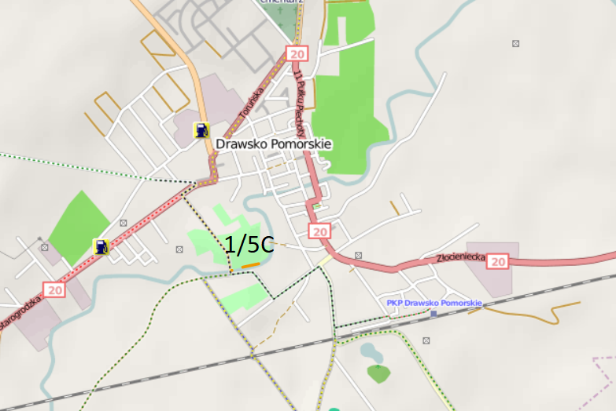

Mapa 2
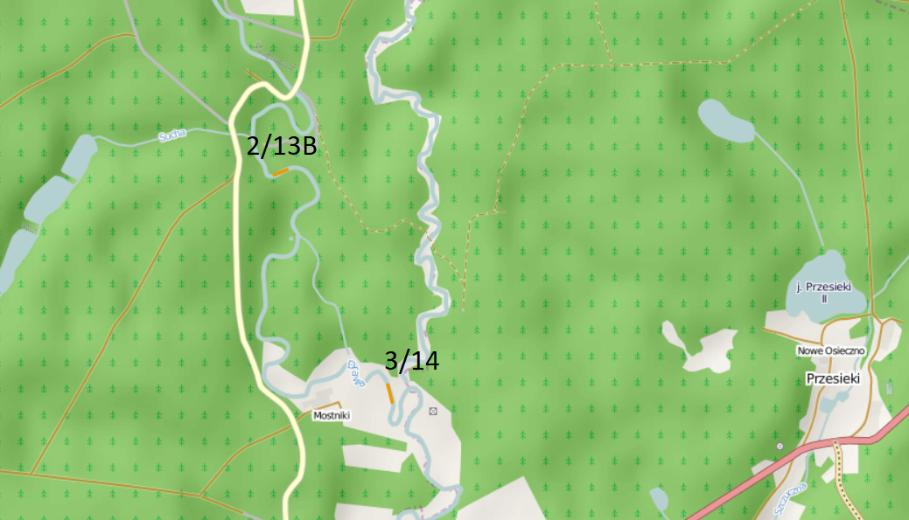
Mapa 3
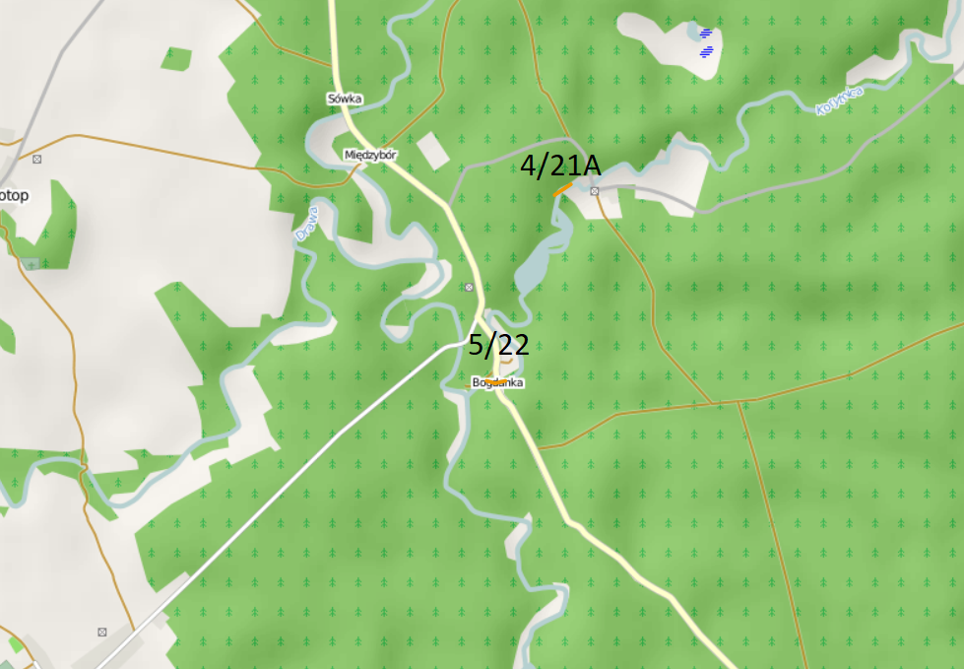

Mapa 4
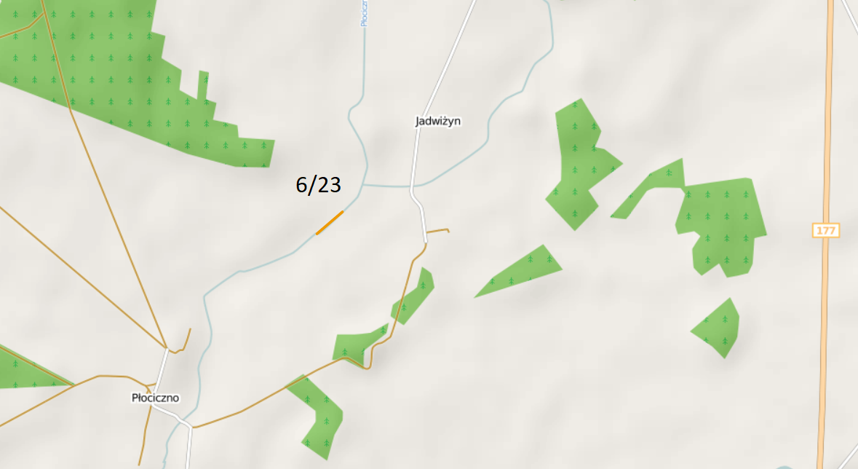

Mapa 8
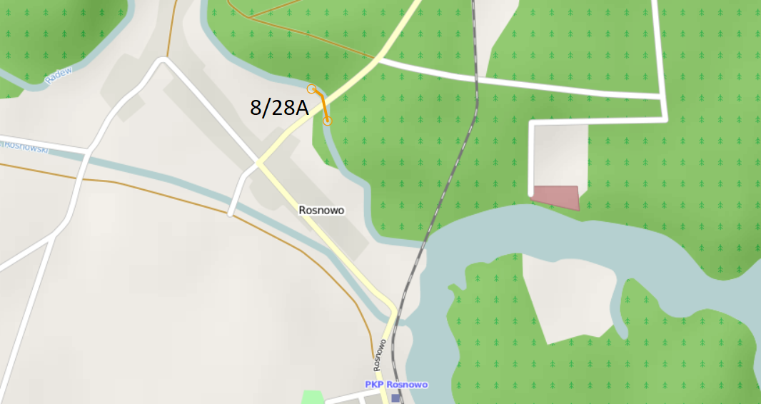

Mapa 9
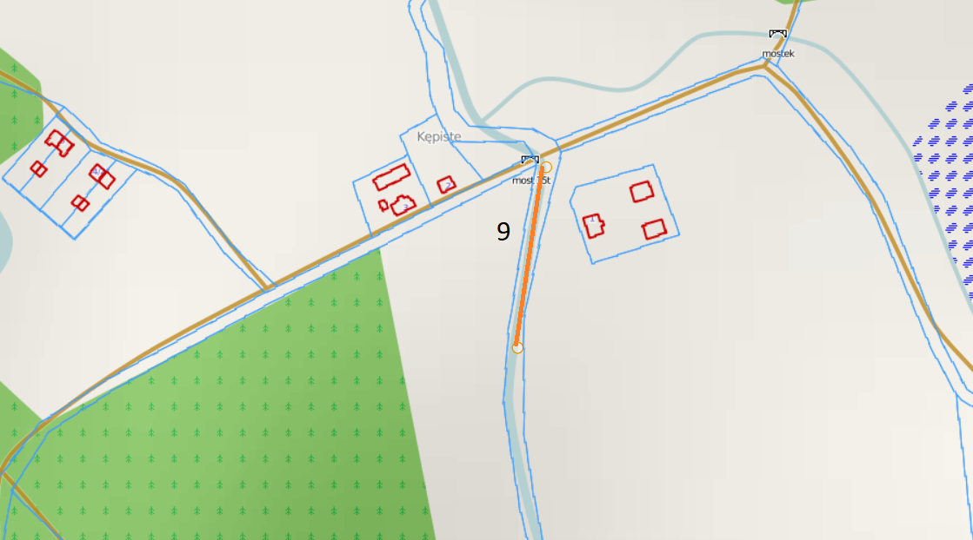

Mapa 10
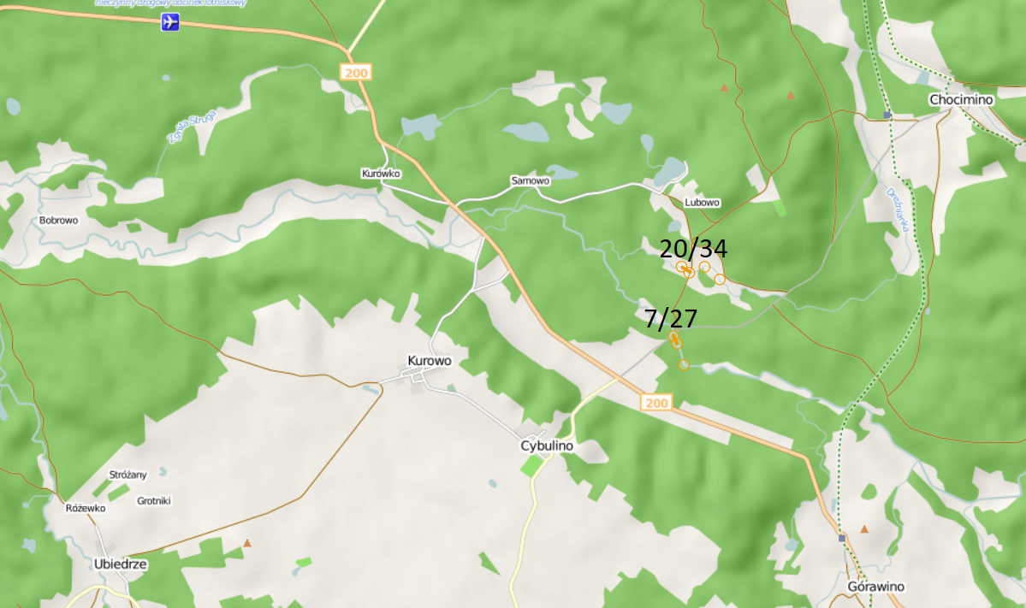

Mapa 11
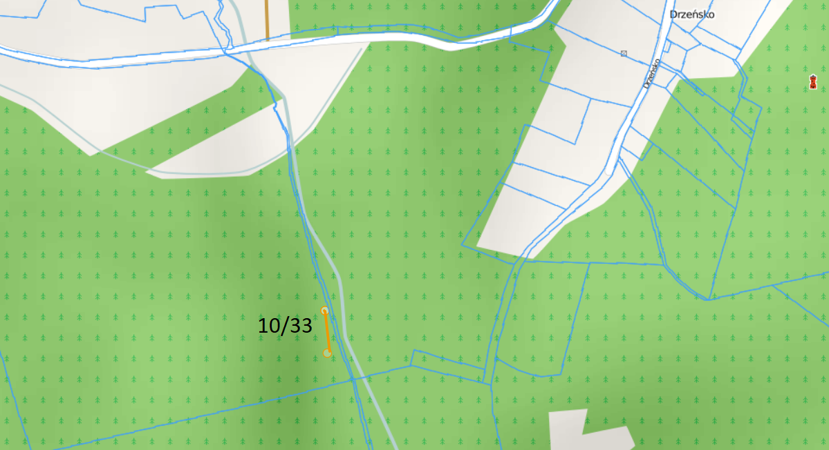

    - Zamawiający przewiduje możliwość zmiany łącznej liczby stanowisk badawczych w toku realizacji przedmiotu umowy w zależności od postępu realizacji działań projektowych będących w realizacji w pierwszym półroczu 2021 r.
    - Badania monitoringowe należy przeprowadzić zgodnie z opracowaniem pt.: „Metodyki przewidziane do realizacji zadania: D2 Monitoring stanu warunków przyrodniczych na siedlisku przyrodniczym 3260 Nizinne i podgórskie rzeki ze zbiorowiskami włosieniczników Ranunculion fluitantis, w ramach projektu LIFE13 NAT/PL/000009, pn. „Active protection of water-crowfoots habitats and restoration of wildlife corridor in the River Drawa basin in Poland”/"Czynna ochrona siedlisk włosieniczników i udrożnienie korytarza ekologicznego zlewni rzeki Drawy w Polsce” (Szpikowski J. Piotrowicz R., Szpikowska G., Storkowo, 2020). Metodyka zostanie udostępniona Wykonawcy po zawarciu umowy.
    - Wyniki badań należy porównać z wynikami zawartymi w opracowaniu pt.: „Raport końcowy z realizacji zadania: D2 Monitoring stanu warunków przyrodniczych na siedlisku przyrodniczym 3260 Nizinne i podgórskie rzeki ze zbiorowiskami włosieniczników Ranunculion fluitantis, w ramach projektu LIFE13 NAT/PL/000009, pn. „Active protection of water-crowfoots habitats and restoration of wildlife corridor in the River Drawa basin in Poland”/"Czynna ochrona siedlisk włosieniczników i udrożnienie korytarza ekologicznego zlewni rzeki Drawy w Polsce” (Szpikowski J. Piotrowicz R., Szpikowska G., Storkowo, 2020). Opracowanie dostępne na stronie http://drawalifeplus.rdos.szczecin.pl/wp-content/uploads/2021/04/Raport-koncowy-Szpikowski-Piotrowicz-Szpikowska-17-grudnia-2020-skompresowany.pdf
    - Termin realizacji zamówienia: 4 miesiące od dnia zawarcia umowy.
Realizacja monitoringu odbywać się będzie w ramach czasowych określonych w założeniach projektu LIFE13 NAT/PL/000009, a jego wyniki muszą być przedstawione w raporcie podsumowującym, na zakończenie badań. Wykonawca jest zobowiązany do wykonania przedmiotu zamówienia w dwóch następujących etapach:
1) Etap I - Przedstawienie Zamawiającemu harmonogramu badań: 14 dni kalendarzowych od dnia zwarcia umowy.
2) Etap II - Opracowanie i przedstawienie Zamawiającemu Raportu Końcowego: 4 miesięcy od dnia zawarcia umowy.
Zamawiający przewiduje możliwość zmiany terminu opracowania i przedstawienia Zamawiającemu Raportu końcowego w zależności od postępu realizacji działań projektowych będących w toku pierwszym półroczu 2021 r. pod warunkiem uzyskania zgody Komisji Europejskiej na przedłużenie terminu realizacji Projektu.
    - Forma opracowania wyników
Wykonawca dostarczy Zamawiającemu Raport Końcowy zawierający, co najmniej:
1) analizę uzyskanych wyników oraz porównanie ich z danymi literaturowymi (w tym z Raportem z monitoringu stanu „0” oraz Raportem końcowym z monitoringu w roku 2020 ), szczególnie pod kątem oceny efektywności założeń projektu, tj. poprawy stanu siedliska rzek włosienicznikowych 3260.
2) podsumowanie zawierające:
- Spis treści.
- Wstęp ze wskazaniem podstaw formalnych prowadzonych prac oraz ich celu.
- Krótki opis metodyki prac.
- Charakterystykę stanowisk badawczych.
- Harmonogram prac terenowych.
- Tabelaryczne zestawienie wskaźników oceny stanu siedliska zgodnie z metodyką GIOŚ.
- Pozostałe wskaźniki ujęte w zamówieniu.
- Ocena efektywności działań zrealizowanego projektu.
- Zalecenia praktyczne bazujące na ocenie perspektywy zachowania siedliska ze szczególnym uwzględnieniem reintrodukowanego gatunku (Groenlandia densa)
- Mapy z lokalizacją stanowisk monitoringu (shp).
- Spis załączników.
- Wykaz fotografii, rycin i tabel.
- Spis literatury.
Integralną część Raportu Końcowego jest angielskie streszczenie raportu z wnioskami i wskazaniami działań ochronnych mających na celu utrzymanie właściwego stanu siedliska.

    - Odbiór wyników prac
- Zamawiający każdorazowo zweryfikuje oraz przekaż wykonawcy uwagi do materiałów opracowanych z ramach poszczególnych etapów prac w terminie 14 dni kalendarzowych od dnia ich otrzymania.
- Wykonawca każdorazowo wprowadzi zmiany do przekazanych materiałów w oparciu o uwagi Zamawiającego w terminie wskazanym przez Zamawiającego.
- Odbiór końcowy nastąpi na podstawie protokołu odbioru stwierdzającego wykonanie przedmiotu zamówienia bez zastrzeżeń. Wzór protokołu odbioru stanowi Załącznik do umowy.
- Za dzień zakończenia prac w ramach poszczególnych Etapów umowy uznaje się dzień przekazania Zamawiającemu materiałów.
- Wykonawca przekaże materiały w następującej formie:
- Wydruk dokumentu tekstowego oprawionego w sposób uniemożliwiający wydostawanie się kartek wraz z wydrukiem map – 3 egz.
- Wersja elektroniczna zapisana na nośniku cyfrowym, np. płycie CD-R lub DVD-R, innym zewnętrznym nośniku danych – 3 szt.
- dokument tekstowy w dwóch formatach: Microsoft Word 97-2003 oraz Adobe PDF,
- fotografie w formacie JPG; z rozdzielczością nie mniejszą niż 300 dpi, podpisane oraz opatrzone identyfikacją fotografowanego obiektu za pomocą GPS.
- pliki służące do wydruku map, należy zapisać w formacie „jpg”oraz geoTiff, z rozdzielczością nie mniejszą niż 300 dpi.
- Wszelka dokumentacja oraz materiały wynikające w realizowanych prac muszą być oznakowane wymaganymi logotypami w tym: logotypy instytucji współfinansujących oraz Beneficjenta: Programu LIFE+, Natura 2000, Narodowego Funduszu Ochrony Środowiska i Gospodarki Wodnej (NFOŚiGW) oraz Regionalnej Dyrekcji Ochrony Środowiska w Szczecinie zgodnie z obowiązującymi wytycznymi Programu.

Załącznik nr 3 do Umowy nr ……. z dnia

PROTOKÓŁ ODBIORU CZĘŚCIOWEGO/KOŃCOWEGO

zgodnie z umową nr……………. z dnia: ……………………….., zawartą w Szczecinie pomiędzy: Skarbem Państwa, Regionalną Dyrekcją Ochrony Środowiska w Szczecinie, mającą siedzibę przy ul. Teofila Firlika 20, 71-637 Szczecin, którą reprezentuje:
…………………………………………….. – Regionalny Dyrektor Ochrony Środowiska
zwaną dalej „Zamawiającym”,
a
…………………………… z siedzibą w ................................przy ul. ...........................................; zarejestrowanym w ......................................................... pod numerem .............................................., reprezentowanym przez: ...........................................................
zwanym dalej "Wykonawcą".

W dniu ………………..…………………. w …………………………….……………… odebrano ………………………………………………………………. (przedmiot umowy).
Przekazana dokumentacja / przedmiotu umowy* obejmuje:
…………………………………………………………………………………………………………………
Komisja Odbioru Zamawiającego w składzie:
1. ……………………………………………………..
2. ………………………………………………………
stwierdza, że przedmiot umowy został wykonany należycie, zgodnie ze Specyfikacją Istotnych Warunków Zamówienia oraz ofertą złożoną przez Wykonawcę, zakończony w terminie / zgłosiła następujące uwagi do wykonania przedmiotu umowy* (opisać braki i uchybienia jeżeli występują): ................................................................................................

W związku z powyższym przyjmujemy/nie przyjmujemy* wykonany przedmiot zamówienia bez zastrzeżeń / i wyznaczamy termin wprowadzenia poprawek/uzupełnień i ponownego przedłożenia wykonanego zadania do dnia ……………………………..*

Komisja Odbioru/upoważniony pracownik Zamawiającego: Osoba/y upoważniona/e przez Wykonawcę:
Imię i nazwisko: Imię i nazwisko:
Data: Data:
Podpis: Podpis:

Imię i nazwisko: Imię i nazwisko:
Data: Data:
Podpis: Podpis:
* - niepotrzebne skreślić

